ΕΙΣΗΓΗΤΙΚΗ ΕΚΘΕΣΗ

στο σχέδιο νόμου "Κύρωση της Συμφωνίας μεταξύ της Κυβέρνησης της Ελληνικής Δημοκρατίας και της Κυβέρνησης της Ομοσπονδιακής Δημοκρατίας της Αιθιοπίας για οικονομική και τεχνολογική συνεργασία"

Προς τη Βουλή των Ελλήνων

- Την 20ή Νοεμβρίου 1998 υπεγράφη στην Αντίς Αμπέμπα μεταξύ των Κυβερνήσεων Ελλάδας και Αιθιοπίας Συμφωνία οικονομικής και τεχνολογικής συνεργασίας.
- Η Συμφωνία αυτή σκοπό έχει να εξασφαλίσει την ανάπτυξη των οικονομικών σχέσεων της Ελλάδας με την Αιθιοπία σε σύγχρονες βάσεις, στο γενικότερο πλαίσιο ανάπτυξης των διμερών μας σχέσεων με αναπτυσσόμενες χώρες, οι οποίες παρουσιάζουν ενδιαφέρον για τους Έλληνες επιχειρηματίες.
- Στόχος της Συμφωνίας είναι η ανάπτυξη της οικονομικής και τεχνολογικής συνεργασίας μεταξύ των δύο χωρών, σε τομείς κοινού ενδιαφέροντος και προς το αμοιβαίο όφελος.
- Η Συμφωνία περιλαμβάνει προοίμιο και επτά άρθρα, είναι πενταετούς διάρκειας, σιωπηρά ανανεώσιμη για ετήσιες περιόδους και περιλαμβάνει τους στόχους και τους τομείς συνεργασίας, καθώς και τα μέσα για την υλοποίηση της.
Ειδικότερα:
Άρθρο 1: Περιγράφονται οι στόχοι της συνεργασίας.
Άρθρο 2: Περιγράφονται ενδεικτικά οι τομείς συνεργασίας που ενδιαφέρουν ιδιαίτερα τις δύο πλευρές.
Άρθρο 3: Προβλέπονται τα μέσα για την υλοποίηση και διευκόλυνση της οικονομικής και τεχνολογικής συνεργασίας.
Άρθρο 4: Προβλέπει τη σύσταση Μικτής Επιτροπής, η οποία σκοπό έχει την εξασφάλιση της εφαρμογής της Συμφωνίας.
Άρθρο 5: Προβλέπει τις διαδικασίες τροποποίησης της Συμφωνίας.
Άρθρο 6: Προβλέπει διαδικασία επίλυσης διαφορών που είναι δυνατόν να ανακύψουν σε σχέση με την ερμηνεία ή εφαρμογή της Συμφωνίας.
Άρθρο 7: Τελικό άρθρο, προβλέπει τα της θέσεως σε ισχύ, διάρκειας και λήξης της Συμφωνίας.
Θέτοντες τα ανωτέρω υπόψη της Ολομέλειας της Βουλής εισηγούμεθα την ψήφιση του υποβαλλόμενου νομοσχεδίου.
Αθήνα, 6 Σεπτεμβρίου 1999
ΟΙ ΥΠΟΥΡΓΟΙ
ΕΞΩΤΕΡΙΚΩΝ ΕΘΝΙΚΗΣ ΟΙΚΟΝΟΜΙΑΣ
ΚΑΙ ΟΙΚΟΝΟΜΙΚΩΝ
Γ. Α. Παπανδρέου Γ. Παπαντωνίου

ΑΝΑΠΤΥΞΗΣ ΠΕΡΙΒΑΛΛΟΝΤΟΣ,
ΧΩΡΟΤΑΞΙΑΣ ΚΑΙ ΔΗΜΟΣΙΩΝ ΕΡΓΩΝ
Ε. Βενιζέλος Κ. Λαλιώτης

ΓΕΩΡΓΙΑΣ ΕΜΠΟΡΙΚΗΣ ΝΑΥΤΙΛΙΑΣ
Γ. Ανωμερίτης Σ. Σουμάκης

ΜΕΤΑΦΟΡΩΝ ΚΑΙ ΕΠΙΚΟΙΝΩΝΙΩΝ
Αν. Μαντέλης

ΣΧΕΔΙΟ ΝΟΜΟΥ

Κύρωση της Συμφωνίας μεταξύ της Κυβέρνησης της Ελληνικής Δημοκρατίας και της Κυβέρνησης της Ομοσπονδιακής Δημοκρατίας της Αιθιοπίας για οικονομική και τεχνολογική συνεργασία

Άρθρο πρώτο

Κυρώνεται και έχει την ισχύ, που ορίζει το άρθρο 28 παρ. 1 του Συντάγματος, η Συμφωνία μεταξύ της Κυβέρνησης της Ελληνικής Δημοκρατίας και της Κυβέρνησης της Ομοσπονδιακής Δημοκρατίας της Αιθιοπίας για οικονομική και τεχνολογική συνεργασία, που υπογράφηκε στην Αντίς Αμπέμπα στις 20 Νοεμβρίου 1998, της οποίας το κείμενο σε πρωτότυπο στην αγγλική γλώσσα και σε μετάφραση στην ελληνική έχει ως εξής:

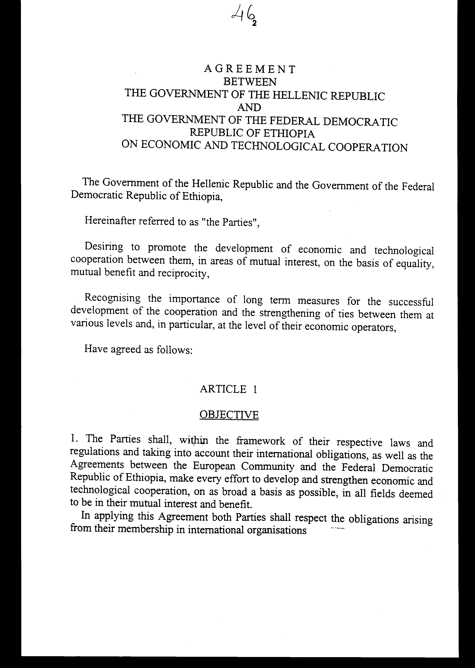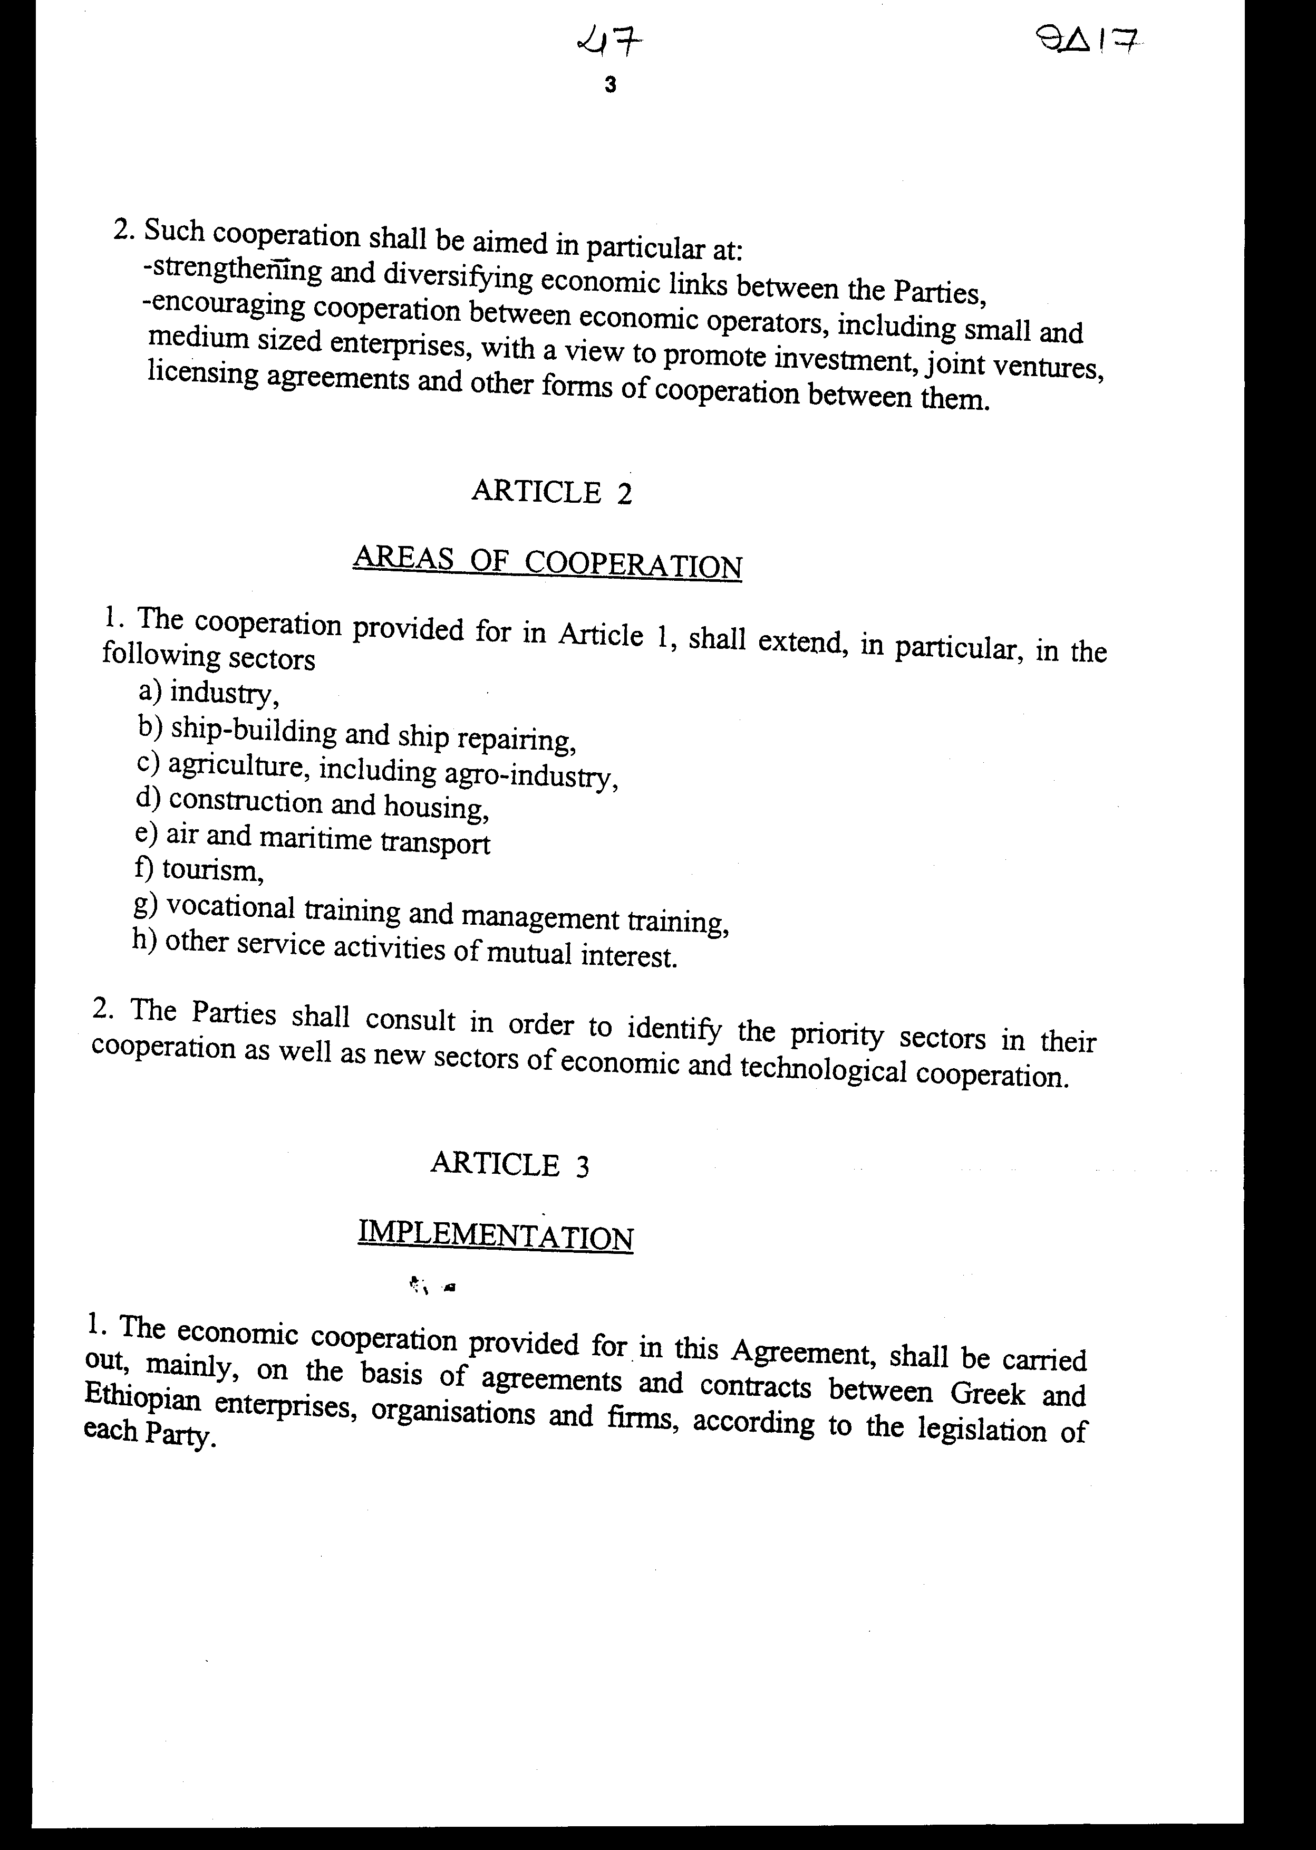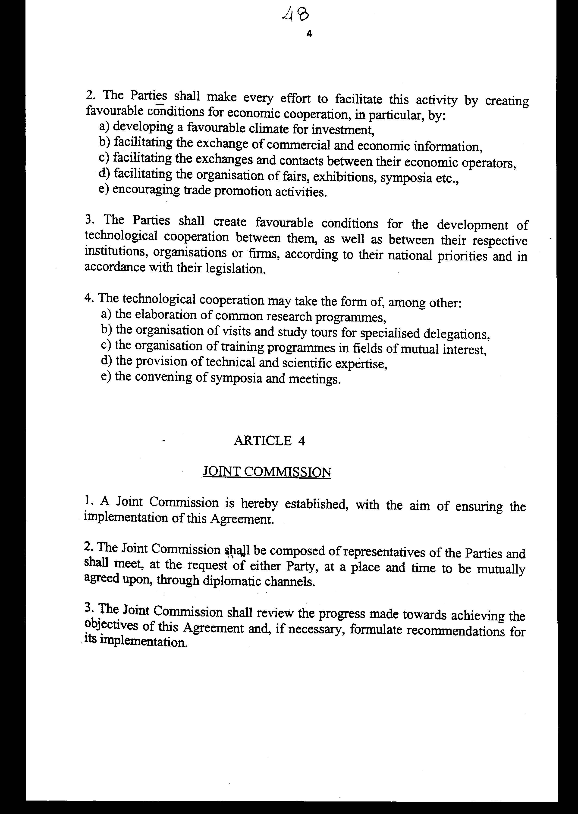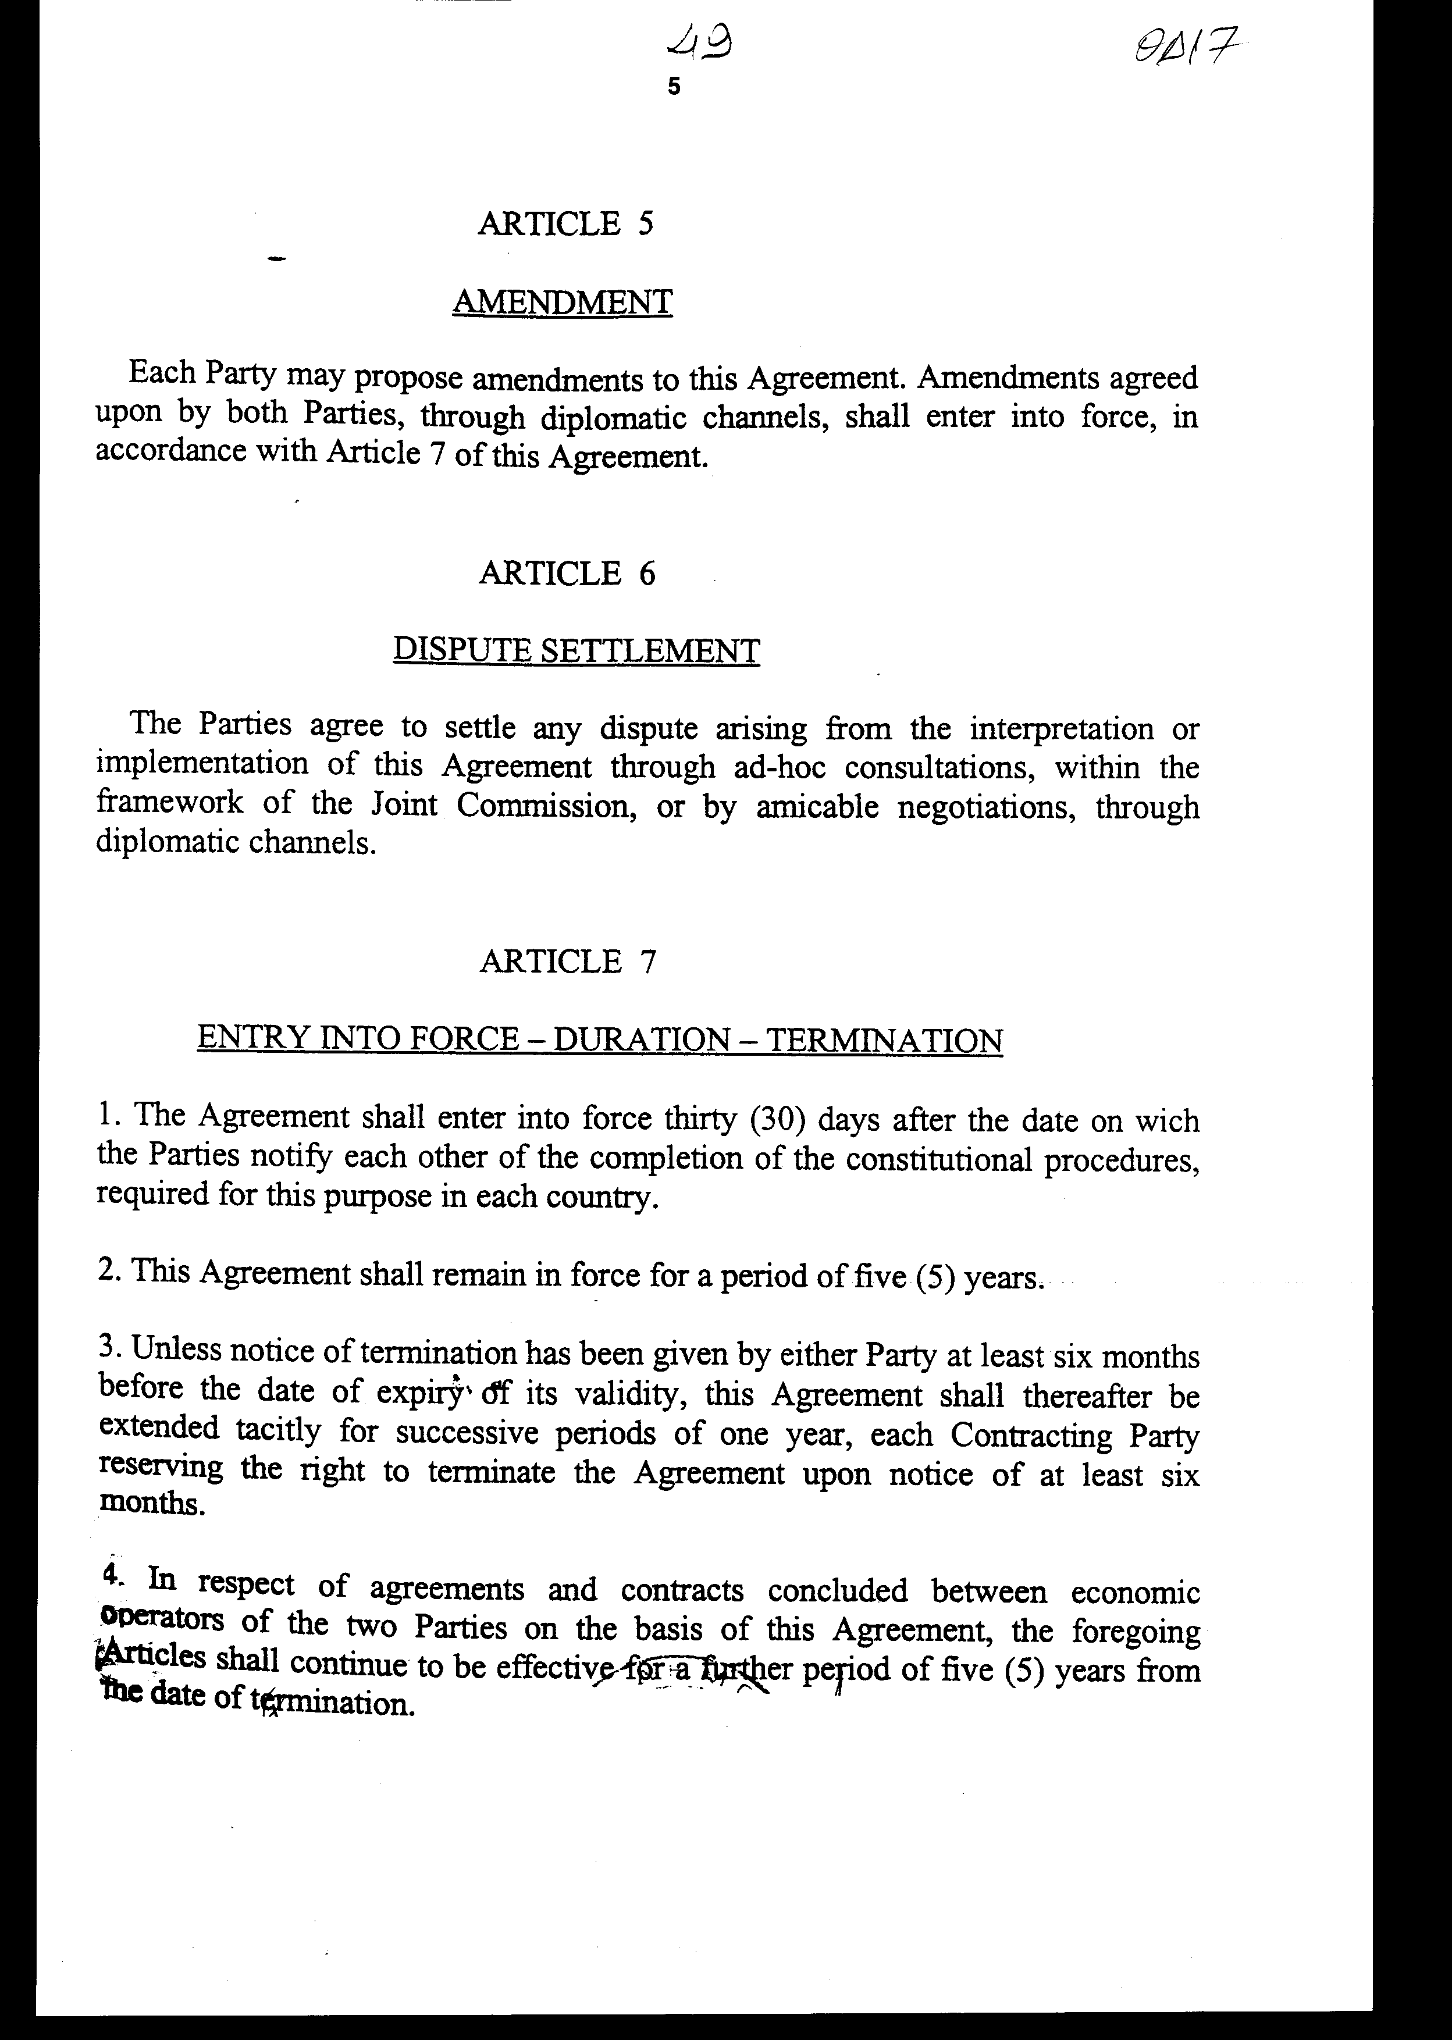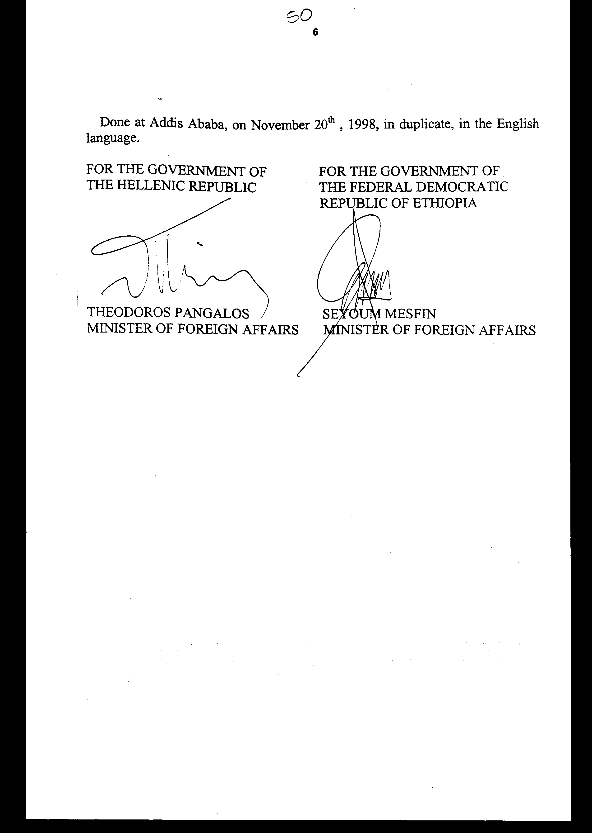

ΣΥΜΦΩΝΙΑ
ΜΕΤΑΞΥ ΤΗΣ ΚΥΒΕΡΝΗΣΗΣ ΤΗΣ ΕΛΛΗΝΙΚΗΣ
ΔΗΜΟΚΡΑΤΙΑΣ ΚΑΙ ΤΗΣ ΚΥΒΕΡΝΗΣΗΣ ΤΗΣ
ΟΜΟΣΠΟΝΔΙΑΚΗΣ ΔΗΜΟΚΡΑΤΙΑΣ ΤΗΣ ΑΙΘΙΟΠΙΑΣ
ΓΙΑ ΟΙΚΟΝΟΜΙΚΗ ΚΑΙ ΤΕΧΝΟΛΟΓΙΚΗ ΣΥΝΕΡΓΑΣΙΑ

Η Κυβέρνηση της Ελληνικής Δημοκρατίας και η Κυβέρνηση της Ομοσπονδιακής Δημοκρατίας της Αιθιοπίας,
Στο εξής αναφερόμενες ως "τα Συμβαλλόμενα Μέρη",

ΕΠΙΘΥΜΩΝΤΑΣ να προωθήσουν την ανάπτυξη της οικονομικής και τεχνολογικής συνεργασίας μεταξύ τους σε τομείς αμοιβαίου ενδιαφέροντος, στη βάση της ισότητας, της αμοιβαίας ωφέλειας και της αμοιβαιότητας,

ΑΝΑΓΝΩΡΙΖΟΝΤΑΣ τη σημασία των μακροπρόθεσμων μέτρων για την επιτυχή ανάπτυξη της συνεργασίας και την ενδυνάμωση των μεταξύ τους δεσμών σε διάφορα επίπεδα και, ειδικότερα, στο επίπεδο των οικονομικών τους μονάδων,

ΣΥΜΦΩΝΗΣΑΝ ΤΑ ΑΚΟΛΟΥΘΑ:

ΑΡΘΡΟ 1
ΣΚΟΠΟΣ

1. Τα Συμβαλλόμενα Μέρη, μέσα στο πλαίσιο της οικείας νομοθεσίας και των κανονισμών τους και λαμβάνοντας υπόψη τις διεθνείς τους υποχρεώσεις, καθώς και τις Συμφωνίες μεταξύ της Ευρωπαϊκής Κοινότητας και της Ομοσπονδιακής Δημοκρατίας της Αιθιοπίας, θα καταβάλλουν κάθε δυνατή προσπάθεια για την ανάπτυξη και ενίσχυση της οικονομικής και τεχνολογικής συνεργασίας στην ευρύτερη δυνατή βάση, σε όλους τους τομείς που θεωρούνται αμοιβαίου ενδιαφέροντος και ωφέλειας.
Κατά την εφαρμογή της παρούσας Συμφωνίας, αμφότερα τα Συμβαλλόμενα Μέρη θα σέβονται τις υποχρεώσεις που απορρέουν από την ιδιότητα τους ως μελών διεθνών οργανισμών.
2. Η συνεργασία αυτή θα στοχεύει ειδικότερα στην:
- ενίσχυση και εμπλουτισμό των οικονομικών δεσμών μεταξύ των Συμβαλλόμενων Μερών,
- ενθάρρυνση της συνεργασίας μεταξύ οικονομικών μονάδων, συμπεριλαμβανομένων των μικρομεσαίων επιχειρήσεων, με σκοπό την προαγωγή των επενδύσεων, των κοινοπραξιών, των συμφωνιών χορήγησης αδειών και άλλων μορφών συνεργασίας μεταξύ τους.

ΑΡΘΡΟ 2
ΤΟΜΕΙΣ ΣΥΝΕΡΓΑΣΙΑΣ

1. Η συνεργασία που προβλέπεται στο Άρθρο 1 θα εκτείνεται ειδικότερα στους ακόλουθους τομείς:
α) βιομηχανία,
β) ναυπηγοεπισκευαστικά έργα,
γ) γεωργία, συμπεριλαμβανομένης της αγροτοβιομηχανίας,
δ) τεχνικά έργα και κατασκευές κατοικιών,
ε) αεροπορικές και θαλάσσιες μεταφορές,
στ) τουρισμός,
ζ) επαγγελματική εκπαίδευση και εκπαίδευση στη διοίκηση,
η) άλλες δραστηριότητες αμοιβαίου ενδιαφέροντος στον τομέα των υπηρεσιών.
2. Τα Συμβαλλόμενα Μέρη θα έλθουν σε συνεννόηση προκειμένου να επισημάνουν τους τομείς προτεραιότητας της συνεργασίας τους, καθώς και τους νέους τομείς οικονομικής και τεχνολογικής συνεργασίας.

ΑΡΘΡΟ 3
ΕΦΑΡΜΟΓΗ

- Η οικονομική συνεργασία που προβλέπεται στην παρούσα Συμφωνία θα πραγματοποιηθεί κυρίως βάσει συμφωνιών και συμβάσεων μεταξύ ελληνικών και αιθιοπικών επιχειρήσεων, οργανώσεων και εταιρειών, σύμφωνα με τη νομοθεσία κάθε Συμβαλλόμενου Μέρους.
- Τα Συμβαλλόμενα Μέρη θα καταβάλλουν κάθε δυνατή προσπάθεια για τη διευκόλυνση της δραστηριότητας αυτής δημιουργώντας ευνοϊκές συνθήκες για οικονομική συνεργασία, ειδικά μέσω:
α) της ανάπτυξης ευνοϊκού κλίματος για επενδύσεις,
β) της διευκόλυνσης της ανταλλαγής εμπορικών και οικονομικών πληροφοριών,
γ) της διευκόλυνσης των ανταλλαγών και επαφών μεταξύ των οικονομικών τους παραγόντων,
δ) της διευκόλυνσης της διοργάνωσης εμπορικών και άλλων εκθέσεων, συμποσίων κ.λπ.,
ε) της ενθάρρυνσης των δραστηριοτήτων προαγωγής του εμπορίου.
3. Τα Συμβαλλόμενα Μέρη θα δημιουργήσουν ευνοϊκές συνθήκες για την ανάπτυξη της τεχνολογικής συνεργασίας μεταξύ τους, καθώς και μεταξύ των ομόλογων ιδρυμάτων, οργανισμών ή επιχειρήσεων τους, ανάλογα με τις εθνικές τους προτεραιότητες και σύμφωνα με τη νομοθεσία τους.
4. Η τεχνολογική συνεργασία μπορεί να λάβει τη μορφή, μεταξύ άλλων:
α) εκπόνησης κοινών ερευνητικών προγραμμάτων,
β) διοργάνωσης επισκέψεων και ενημερωτικών περιοδειών για ειδικές αντιπροσωπείες,
γ) διοργάνωσης εκπαιδευτικών προγραμμάτων σε τομείς αμοιβαίου ενδιαφέροντος,
δ) παροχής τεχνικής και επιστημονικής εμπειρογνωμοσύνης,
ε) σύγκλησης συμποσίων και συνεδρίων.

ΑΡΘΡΟ 4
ΚΟΙΝΗ ΕΠΙΤΡΟΠΗ

- Με το παρόν συνίσταται Κοινή Επιτροπή με σκοπό τη διασφάλιση της εφαρμογής της παρούσας Συμφωνίας.
- Η Κοινή Επιτροπή θα αποτελείται από αντιπροσώπους των Συμβαλλόμενων Μερών και θα συνέρχεται, κατόπιν αιτήματος οποιουδήποτε από τα δύο Συμβαλλόμενα Μέρη, σε τόπο και χρόνο που θα συμφωνούνται αμοιβαία δια της διπλωματικής οδού.
- Η Κοινή Επιτροπή θα κάνει απολογισμό της προόδου που πραγματοποιήθηκε για την επίτευξη των στόχων της παρούσας Συμφωνίας και, αν είναι αναγκαίο, θα διατυπώνει συστάσεις για την εφαρμογή της.

ΑΡΘΡΟ 5
ΤΡΟΠΟΠΟΙΗΣΗ

Κάθε Συμβαλλόμενο Μέρος μπορεί να προτείνει τροποποιήσεις της παρούσας Συμφωνίας. Οι τροποποιήσεις που θα συμφωνούνται από τα δύο Συμβαλλόμενα Μέρη μέσω της διπλωματικής οδού θα τίθενται σε ισχύ σύμφωνα με το Άρθρο 7 της παρούσας Συμφωνίας.

ΑΡΘΡΟ 6
ΕΠΙΛΥΣΗ ΔΙΑΦΟΡΩΝ

Τα Συμβαλλόμενα Μέρη συμφωνούν να επιλύουν όποια διαφορά τυχόν προκύψει από την ερμηνεία ή την εφαρμογή της παρούσας Συμφωνίας μέσω διαβουλεύσεων επί του προκειμένου, μέσα στο πλαίσιο της Κοινής Επιτροπής ή μέσω φιλικών διαπραγματεύσεων δια της διπλωματικής οδού.

ΑΡΘΡΟ 7
ΕΝΑΡΞΗ ΙΣΧΥΟΣ - ΔΙΑΡΚΕΙΑ ΙΣΧΥΟΣ – ΛΗΞΗ

- Η Συμφωνία θα τεθεί σε ισχύ μέσα σε τριάντα (30) ημέρες από την ημερομηνία κατά την οποία τα Συμβαλλόμενα Μέρη θα ειδοποιήσουν το ένα το άλλο για την ολοκλήρωση των συνταγματικών διαδικασιών που απαιτούνται για το σκοπό αυτόν σε κάθε χώρα.
- Η παρούσα Συμφωνία θα παραμείνει σε ισχύ για περίοδο πέντε (5) ετών.
- Αν δεν σταλεί ειδοποίηση για τη λύση της από κάποιο από τα δύο Συμβαλλόμενα Μέρη τουλάχιστον έξι (6) μήνες πριν την ημερομηνία λήξης της ισχύος της, η παρούσα Συμφωνία θα ανανεώνεται στο εξής σιωπηρά για διαδοχικές περιόδους ενός (1) έτους, ενώ κάθε Συμβαλλόμενο Μέρος διατηρεί το δικαίωμα να λύσει τη Συμφωνία αφού στείλει ειδοποίηση τουλάχιστον έξι (6) μήνες νωρίτερα.
- Όσον αφορά συμφωνίες και συμβάσεις που θα συναφθούν μεταξύ οικονομικών μονάδων των δύο Συμβαλλόμενων Μερών βάσει της παρούσας Συμφωνίας, τα προηγούμενα άρθρα θα εξακολουθήσουν να ισχύουν για περαιτέρω περίοδο πέντε (5) ετών από την ημερομηνία λήξης της.
Έγινε στην Αντίς Αμπέμπα στις 20 Νοεμβρίου 1998 σε δύο αντίτυπα στην αγγλική γλώσσα.

ΓΙΑ ΤΗΝ ΚΥΒΕΡΝΗΣΗ ΓΙΑ ΤΗΝ ΚΥΒΕΡΝΗΣΗ
ΤΗΣ ΕΛΛΗΝΙΚΗΣ ΤΗΣ ΟΜΟΣΠΟΝΔΙΑΚΗΣ
ΔΗΜΟΚΡΑΤΙΑΣ ΔΗΜΟΚΡΑΤΙΑΣ ΤΗΣ ΑΙΘΙΟΠΙΑΣ
(υπογραφή) (υπογραφή)
Θεόδωρος Πάγκαλος Σεγιούμ Μεσφίν
Υπουργός Υπουργός
Εξωτερικών Εξωτερικών

Άρθρο δεύτερο

Τα Πρωτόκολλα - Πρακτικά που καταρτίζονται από τη Μικτή Επιτροπή, σε εκτέλεση του άρθρου 4 της Συμφωνίας, εγκρίνονται με Κοινή Πράξη των αρμόδιων κατά περίπτωση Υπουργών.

Άρθρο τρίτο

Η ισχύς του παρόντος νόμου αρχίζει από τη δημοσίευση του στην Εφημερίδα της Κυβερνήσεως και της Συμφωνίας που κυρώνεται από την πλήρωση των προϋποθέσεων του άρθρου 7 αυτής.
Αθήνα, 6 Σεπτεμβρίου 1999
ΟΙ ΥΠΟΥΡΓΟΙ
ΕΞΩΤΕΡΙΚΩΝ ΕΘΝΙΚΗΣ ΟΙΚΟΝΟΜΙΑΣ
ΚΑΙ ΟΙΚΟΝΟΜΙΚΩΝ
Γ. Α. Παπανδρέου Γ. Παπαντωνίου

ΑΝΑΠΤΥΞΗΣ ΠΕΡΙΒΑΛΛΟΝΤΟΣ,
ΧΩΡΟΤΑΞΙΑΣ και
ΔΗΜΟΣΙΩΝ ΕΡΓΩΝ
Ε. Βενιζέλος Κ. Λαλιώτης

ΓΕΩΡΓΙΑΣ ΕΜΠΟΡΙΚΗΣ ΝΑΥΤΙΛΙΑΣ
Γ. Ανωμερίτης Σ. Σουμάκης

ΜΕΤΑΦΟΡΩΝ ΚΑΙ ΕΠΙΚΟΙΝΩΝΙΩΝ
Αν. Μαντέλης

ΕΙΔΙΚΗ ΕΚΘΕΣΗ

στο σχέδιο νόμου "Κύρωση της Συμφωνίας μεταξύ της Κυβέρνησης της Ελληνικής Δημοκρατίας και της Κυβέρνησης της Ομοσπονδιακής Δημοκρατίας της Αιθιοπίας για οικονομική και τεχνολογική συνεργασία"

1. Στο άρθρο 3 της Συμφωνίας προβλέπονται ορισμένες δραστηριότητες για την ανάπτυξη της τεχνολογικής συνεργασίας, όπως οργάνωση επισκέψεων και μορφωτικών ταξιδιών, σύγκληση συμποσίων, οργάνωση επιμορφωτικών και κοινών ερευνητικών προγραμμάτων, οι οποίες, εφόσον πραγματοποιηθούν, θα προκαλέσουν δαπάνες για το Ελληνικό Δημόσιο, ακαθόριστου ύψους.
Εφόσον προκύψει δαπάνη, αυτή θα βαρύνει τον Κρατικό Προϋπολογισμό του οικείου οικονομικού έτους.
2. Στο άρθρο 4 της Συμφωνίας προβλέπεται η σύσταση Μικτής Επιτροπής, που θα εποπτεύει την εφαρμογή της Συμφωνίας και θα συνέρχεται, όταν το ζητήσει Συμβαλλόμενο Μέρος, σε τόπο που θα συμφωνείται από κοινού.
α) Στην περίπτωση που η συνάντηση πραγματοποιηθεί στην Αιθιοπία, δαπάνη μετάβασης δεκαμελούς ελληνικής αντιπροσωπείας υπολογίζεται σε 5.500.000 δρχ. περί-
που, σε σημερινές τιμές και ισοτιμίες και αναλύεται ως εξής:
- 1.000.000 δρχ. για ημερήσια αποζημίωση τεσσάρων ημερών,
- 1.500.000 δρχ. για τρεις διανυκτερεύσεις,
- 3.000.000 δρχ. για αεροπορικά εισιτήρια.
β) Στην περίπτωση που η συνάντηση πραγματοποιηθεί στην Αθήνα, η δαπάνη φιλοξενίας δεκαμελούς αντιπροσωπείας υπολογίζεται σε 500.000 δρχ. περίπου για παράθεση γευμάτων και σε 1.000.000 δρχ. περίπου, εφόσον καλυφθεί και η διαμονή σε ξενοδοχείο.
Και στις δύο περιπτώσεις η δαπάνη θα βαρύνει τον Κρατικό Προϋπολογισμό του οικείου οικονομικού έτους.
Αθήνα, 6 Σεπτεμβρίου 1999
ΟΙ ΥΠΟΥΡΓΟΙ
ΕΞΩΤΕΡΙΚΩΝ ΕΘΝΙΚΗΣ ΟΙΚΟΝΟΜΙΑΣ
ΚΑΙ ΟΙΚΟΝΟΜΙΚΩΝ
Γ. Α. Παπανδρέου Γ. Παπαντωνίου

ΑΝΑΠΤΥΞΗΣ ΠΕΡΙΒΑΛΛΟΝΤΟΣ,
ΧΩΡΟΤΑΞΙΑΣ και
ΔΗΜΟΣΙΩΝ ΕΡΓΩΝ
Ε. Βενιζέλος Κ. Λαλιώτης

ΓΕΩΡΓΙΑΣ ΕΜΠΟΡΙΚΗΣ ΝΑΥΤΙΛΙΑΣ
Γ. Ανωμερίτης Σ. Σουμάκης

ΜΕΤΑΦΟΡΩΝ ΚΑΙ ΕΠΙΚΟΙΝΩΝΙΩΝ
Αν. Μαντέλης

Αριθμ. 179/32/1999
ΕΚΘΕΣΗ
Γενικού Λογιστηρίου του Κράτους
(άρθρο 75 παρ. 1 του Συντάγματος)

στο σχέδιο νόμου του Υπουργείου Εθνικής Οικονομίας "Κύρωση της Συμφωνίας μεταξύ των Κυβερνήσεων της Ελληνικής Δημοκρατίας και της Ομοσπονδιακής Δημοκρατίας της Αιθιοπίας για την οικονομική και τεχνολογική συνεργασία"

Με τις διατάξεις του ανωτέρω νομοσχεδίου κυρώνεται και έχει την ισχύ, που ορίζει το άρθρο 28 παρ. 1 του Συντάγματος, η Συμφωνία μεταξύ των Κυβερνήσεων της Ελληνικής Δημοκρατίας και της Ομοσπονδιακής Δημοκρατίας της Αιθιοπίας για την οικονομική και τεχνολογική συνεργασία που υπογράφηκε στην Αντίς Αμπέμπα στις 20 Νοεμβρίου 1998.
Από τις διατάξεις της πιο πάνω κυρούμενης Συμφωνίας μεταξύ άλλων προβλέπονται τα ακόλουθα:
1. α. Τα Συμβαλλόμενα Μέρη θα καταβάλλουν κάθε δυνατή προσπάθεια για την ανάπτυξη και ενίσχυση της οικονομικής και τεχνολογικής συνεργασίας τους σε όλους τους τομείς που θεωρούνται αμοιβαίου ενδιαφέροντος και ωφέλειας, σεβόμενα τις υποχρεώσεις που απορρέουν από την ιδιότητα τους ως μελών διεθνών οργανισμών.
β. Η συνεργασία αυτή έχει ως στόχο την ενίσχυση και εμπλουτισμό των οικονομικών δεσμών μεταξύ των Συμβαλλόμενων Μερών, καθώς και την ενθάρρυνση της συνεργασίας μεταξύ οικονομικών μονάδων, συμπεριλαμβανομένων των μικρομεσαίων επιχειρήσεων, με σκοπό την προαγωγή των επενδύσεων, των κοινοπραξιών κ.λπ..
γ. Ορίζονται οι τομείς συνεργασίας των Συμβαλλόμενων Μερών μεταξύ των οποίων είναι η βιομηχανία, τα ναυπηγοεπισκευαστικά έργα, η γεωργία, συμπεριλαμβανομένης της αγροτοβιομηχανίας, τα τεχνικά έργα κ.λπ. (άρθρα 1-2).
2. α. Τα Συμβαλλόμενα Μέρη θα καταβάλλουν κάθε δυνατή προσπάθεια σύμφωνα με τη νομοθεσία τους και ανάλογα με τις εθνικές τους προτεραιότητες για επίτευξη του σκοπού της Συμφωνίας δημιουργώντας ευνοϊκές συνθήκες για οικονομική και τεχνολογική συνεργασία. Ειδικότερα η οικονομική συνεργασία θα πραγματοποιηθεί κυρίως βάσει συμφωνιών και συμβάσεων μεταξύ ελληνικών και αιθιοπικών επιχειρήσεων, οργανώσεων και εταιρειών, με την προώθηση μέτρων, όπως η ανάπτυξη ευνοϊκού κλίματος για επενδύσεις, η διευκόλυνση της ανταλλαγής εμπορικών και οικονομικών πληροφοριών, η διευκόλυνση των ανταλλαγών και επαφών μεταξύ των οικονομικών τους παραγόντων κ.λπ..
β. Για την τεχνολογική συνεργασία μεταξύ των δύο Μερών προβλέπονται εκπονήσεις κοινών ερευνητικών προγραμμάτων, διοργανώσεις επισκέψεων και ενημερωτικών περιοδειών για ειδικές αντιπροσωπείες κ.λπ. (άρθρο 3).
3. α. Για τη διασφάλιση της εφαρμογής της προς κύρωση Συμφωνίας συνιστάται Κοινή Επιτροπή, η οποία θα αποτελείται από αντιπροσώπους των Συμβαλλόμενων Μερών και θα συνέρχεται κατόπιν αιτήματος οποιουδήποτε από τα δύο Συμβαλλόμενα Μέρη, σε τόπο και χρόνο που θα συμφωνούνται αμοιβαία δια της διπλωματικής οδού. Έργο της Κοινής Επιτροπής θα είναι ο απολογισμός της προόδου που πραγματοποιήθηκε για την επίτευξη των στόχων της εν λόγω Συμφωνίας και η διατύπωση συστάσεων για την εφαρμογή της.
β. Κάθε Συμβαλλόμενο Μέρος μπορεί να προτείνει τροποποιήσεις της παρούσας Συμφωνίας. Οι τροποποιήσεις θα συμφωνούνται από τα δύο Συμβαλλόμενα Μέρη μέσω της διπλωματικής οδού. Κάθε διαφορά μεταξύ των Συμβαλλόμενων Μερών σχετικά με την εφαρμογή ή την ερμηνεία της Συμφωνίας επιλύεται μέσα στο πλαίσιο της Κοινής Επιτροπής ή μέσω φιλικών διαπραγματεύσεων δια της διπλωματικής οδού (άρθρα 4-6).
4. Ρυθμίζονται θέματα σχετικά με την έναρξη ισχύος της Συμφωνίας, τη διάρκεια ισχύος της, τη διαδικασία λύσης κ.λπ. (άρθρο 7).
Από τις προτεινόμενες διατάξεις προκαλούνται επί του Κρατικού Προϋπολογισμού τα εξής οικονομικά αποτελέσματα:
1. Δαπάνη ποσού δρχ. 7.000.000 ετησίως από την οποία:
α. Ποσό δρχ. 5.500.000 περίπου για τη μετάβαση στην Αιθιοπία της Ελληνικής Αντιπροσωπείας στα πλαίσια λειτουργίας της Κοινής Επιτροπής.
β. Ποσό δρχ. 1.500.000 για έξοδα φιλοξενίας της αντίστοιχης Αντιπροσωπείας από την Αιθιοπία.
2. Ενδεχόμενη ετήσια δαπάνη για την προώθηση της οικονομικής και τεχνολογικής συνεργασίας, το ύψος της οποίας δεν μπορεί να καθοριστεί γιατί εξαρτάται από πραγματικά γεγονότα (οργάνωση επισκέψεων και μορφωτικών ταξιδιών, σύγκληση συμποσίων, οργάνωση επιμορφωτικών και κοινών ερευνητικών προγραμμάτων κ.λπ.).

Αθήνα, 14 Ιουλίου 1999
Ο Γενικός Διευθυντής
Διονύσιος Ρίζος

